|  |
| --- |
| ETML |
| Gestionnaire de base de données en C# (MyCSharpAdmin) |
| Kinan JANO / CIN2B / 2022 |

|  |
| --- |
| Kinan Jano  05/03/2022 |

Table des matières

Fonctionnalités demandées 2

Connexion avec le SGBD 2

Création/suppression d’une base de données 2

Création d’une table avec n champs variables et leurs types respectifs 2

Insertion, suppression, mise à jour des données 2

L’interface utilisateur 3

Tests 4

Informations pour modifier le code 5

# Fonctionnalités demandées

## Connexion avec le SGBD

Le connecteur MySql.Data.MySqlClient est utilisé pour effectuer la connexion entre mon programme C# et mon le système de gestion de base de données (Serveur MySQL).

## Création/suppression d’une base de données

La création des bases des données sont faites après un clique de l’utilisateur après qu’il a rempli le champ du « Nom de la base de données » et après qu’une vérification Regex passe, le programme ensuite lance une requête « CREATE DATABASE x » au SGBD, un message qui confirme la création de la base des données est affiché à l’utilisateurs et la liste des bases de données est mise à jour.

## Création d’une table avec n champs variables et leurs types respectifs

Lorsque l’utilisateur clique sur « Créer une table », une vérification Regex est effectué.

Un formulaire « Gestionnaire des tables » est ouvert, avec une option d’ajouter des champs.  
Chaque champ contient 3 propriétés à définir par l’utilisateur : Le nom du champ, le type du champ (Int, Varchar, Float) et la taille.  
Les champs avec un nom de champ vide ne sont pas pris en compte.  
Quand la taille d’un champ est 0, la taille ne sera pas définit.

## Insertion, suppression, mise à jour des données

Quand une table est sélectionnée, tous les enregistrements sont affichés.  
L’utilisateur peut insérer, supprimer ou mettre à jour les données.  
L’utilisateur clique sur le bouton « Effectuer les changements » pour sauvegarder les changements, un message de confirmation sera affiché à l’utilisateur pour confirmer ses changements.

## L’interface utilisateur

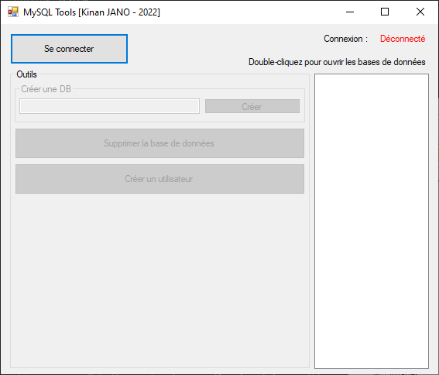

- L'interface avant la connexion

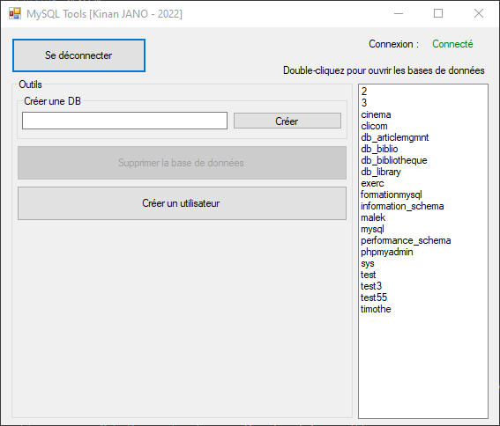

- L'interface après la connexion. Affichage des bases de données

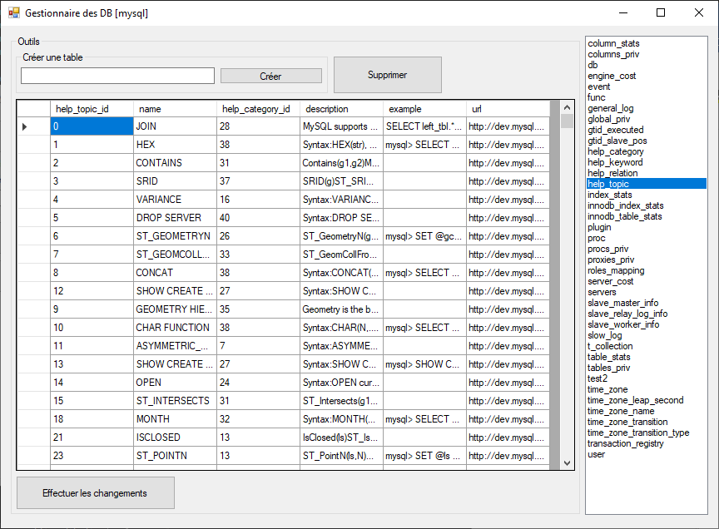

- L'interface "Gestionnaire des DB". Affichage de l'intérieur des tables avec un DataGridView

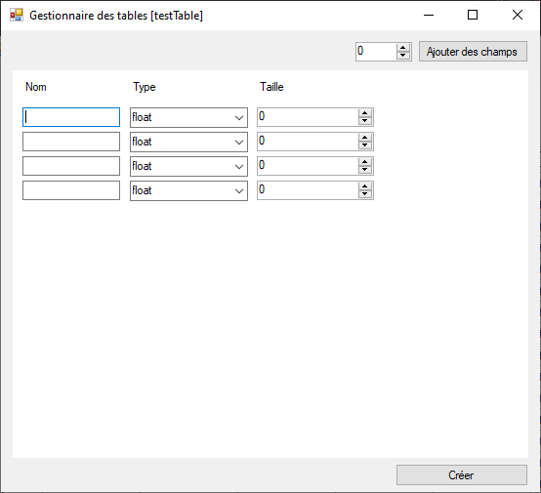

- Interface de création des tables.

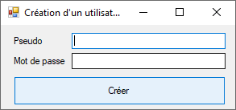

- Interface création d'un utilisateur

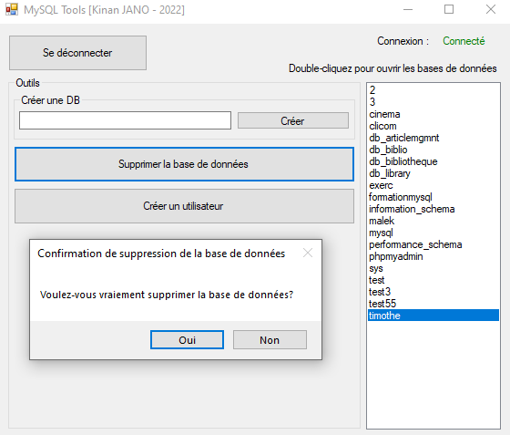

- Message de confirmation lors du clic du bouton "Supprimer la base de donnes"

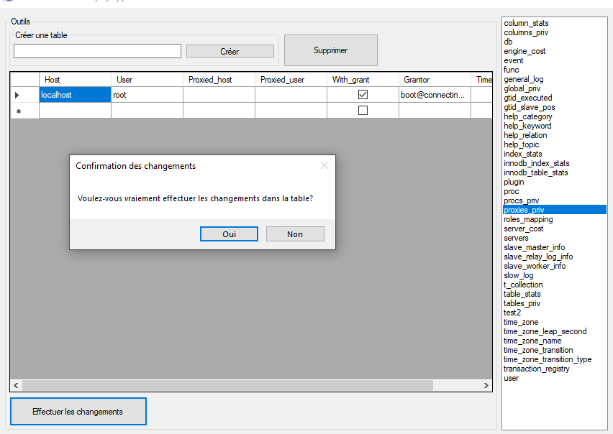

- Message de confirmation lors du clic du bouton "Effectuer les changements"

# Tests

## Création des BD

Problèmes trouvés :

* Création pas possible
  + Source de l’erreur : la connexion string au SGBD spécifie une BD.
  + Solution : Ne pas spécifier de BD dans la connexion string
* Les BD qui leur nom ne contient que des chiffres sont impossibles à créer
  + Source de l’erreur : Erreur MySQL, dit que c’est une erreur de syntax.
  + Solution : Mettre les noms de BD dans des guillemets dans la requête.

## Création des tables

Problèmes trouvés :

* Quand une colonne contient que des chiffres, la table est impossible à créer
  + Source de l’erreur : Erreur MySQL, dit que c’est une erreur de syntax.
  + Solution : Mettre les noms des colonnes dans des guillemets dans la requête.
* Quand une la taille d’une colonne est de 0, la table est impossible à créer
  + Source de l’erreur : Erreur MySQL, dit que c’est une erreur de syntax.
  + Solution : Ne pas spécifier de taille quand la taille d’une colonne est 0.

# Informations pour modifier le code

Dans *mainForm.cs*, à l’intérieur de la classe *mainForm*, ligne 23 à 25.

